Мастер-класс «Снегирь»
(совместная творческая деятельность детей и родителей)
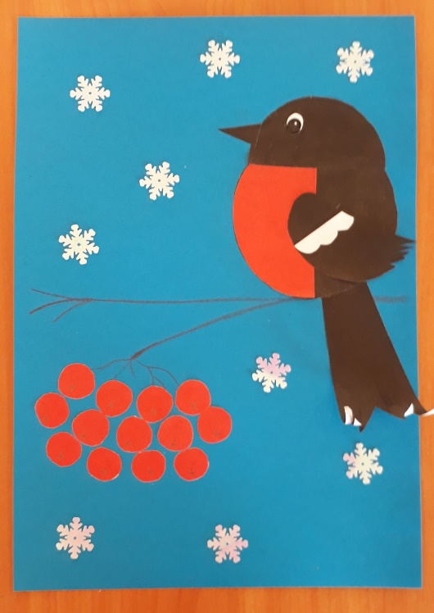
Одна из эффективных форм работы с родителями в МБУ ДО «СЮТ №2» – это вовлечение их в совместную деятельность. Для родителей и детей периодически проводятся совместные занятия, мастер-классы. Под основной целью этих мероприятий подразумевается создание условий для творческой самореализации детей и родителей и как результат – радость совместного творческого труда.

Для работы понадобится: синий картон, цветная бумага, клей, ножницы, простой карандаш, снежинки для украшения.
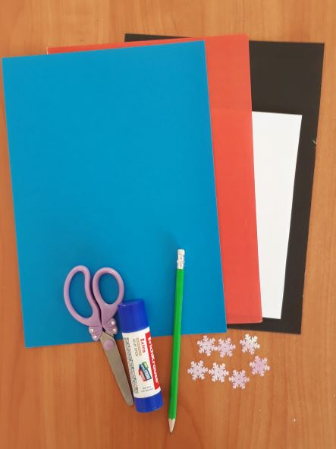

Обводим на черной бумаге два круга диаметром 8см и 6 см (для шаблонов можно взять любые круглые предметы подходящего размера), на красной бумаге один круг диаметром 8 см. Вырезаем круги.
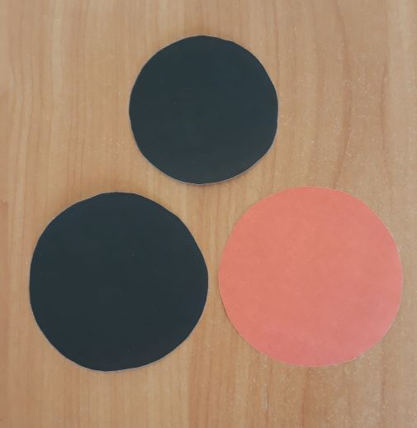
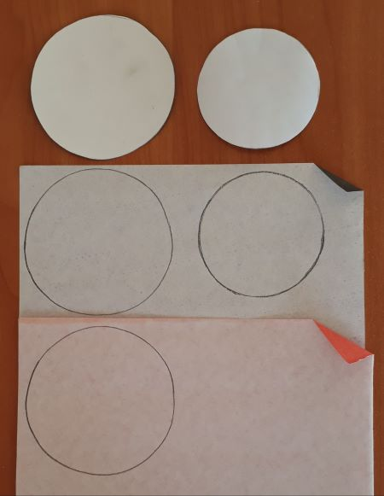

Красный круг разрезаем пополам, черный круг диаметром 6 см тоже разрезаем пополам. На синем картоне рисуем ветку рябины. Приклеиваем на картон черный круг диаметром 8 см – это туловище снегиря.
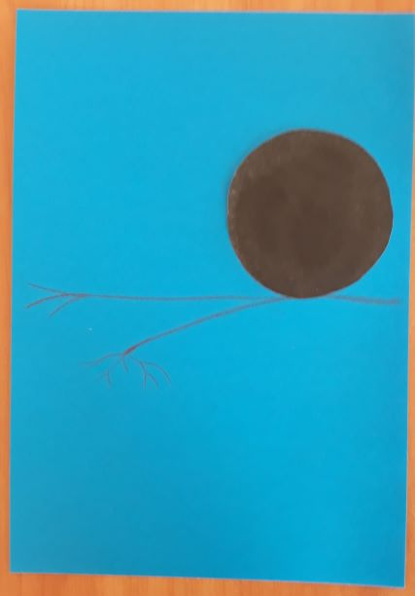
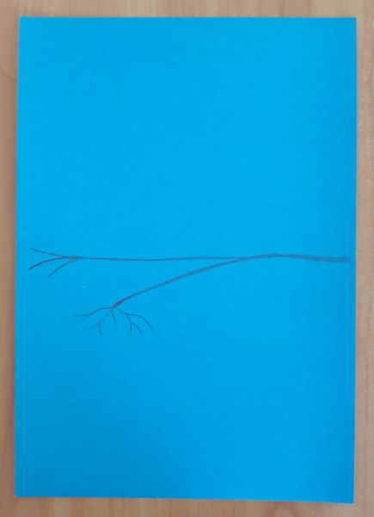

Приклеиваем красный полукруг – грудка снегиря. Сверху черный полукруг – голова снегиря.
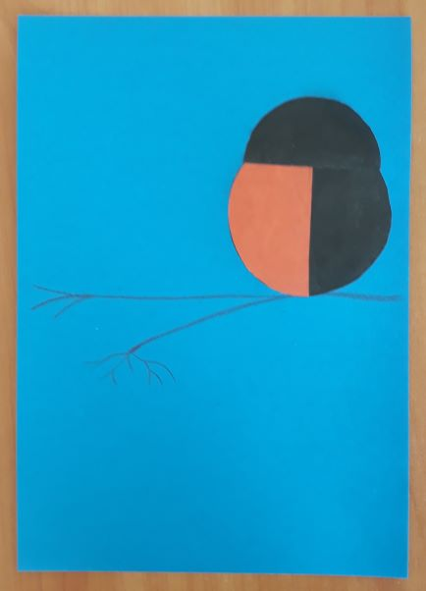
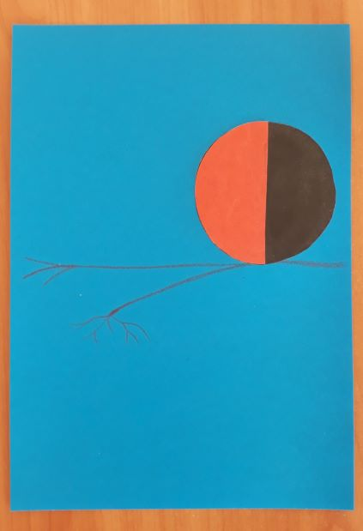

Вырезаем крыло, украшаем белой полоской. Вырезаем хвост и клюв.

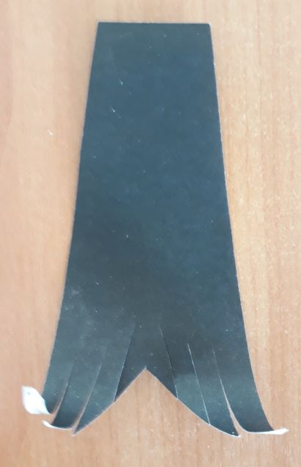
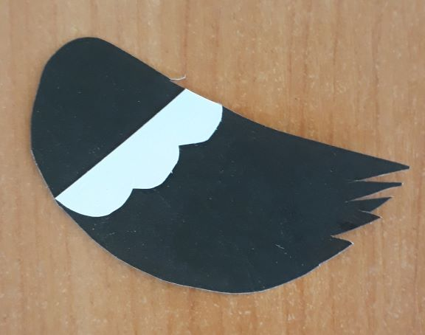

Приклеиваем крыло, хвост и клюв. Вырезаем и приклеиваем глаз нашему снегирю. Из красной бумаги вырезаем кружочки – ягодки рябины, приклеиваем их на ветку.
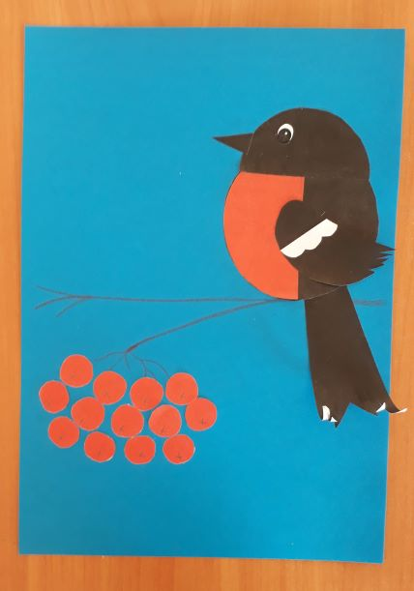
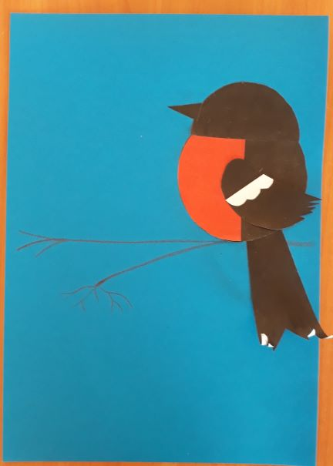

Украшаем нашу аппликацию снежинками.

Совместное творчество детей и родителей формирует хорошие доверительные отношения между ними, оказывает положительное влияние на развитие ребенка и приучает его сотрудничать. Творческий процесс стимулирует всестороннее развитие ребенка: совершенствуются моторные навыки, формируется воображение, раскрывается творческий потенциал.
Какими бы хорошими не были педагоги, работающие с детьми, родительского внимания и заботы детям не заменит никто. В современных условиях в учреждениях дополнительного образования трудно обойтись без поддержки родителей. Только совместными усилиями можно воспитать человека, который имеет жажду к знаниям, умеет радоваться жизни и побеждать!


